Hravé opakování 12
- Najdi slova a přelož je:
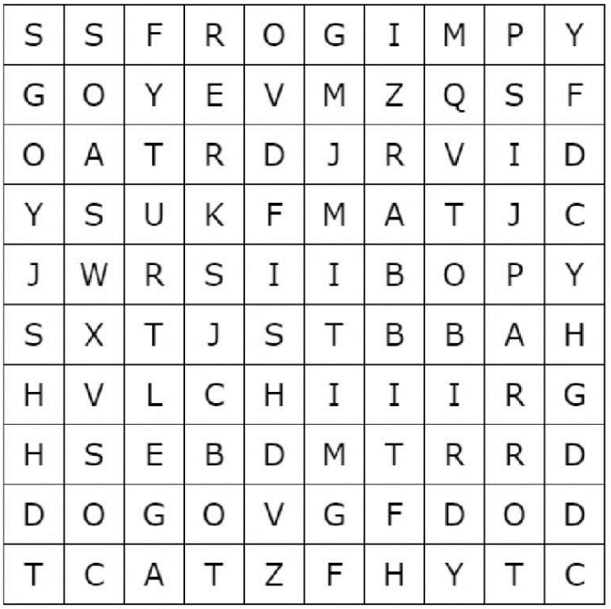
cat - ___________________

bird - ___________________

dog - ___________________

fish - ___________________

rabbit - ___________________

- Napiš názvy zvířat:
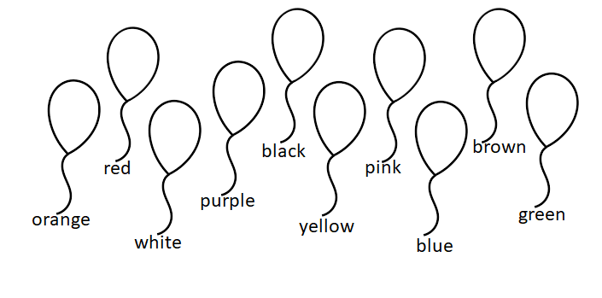
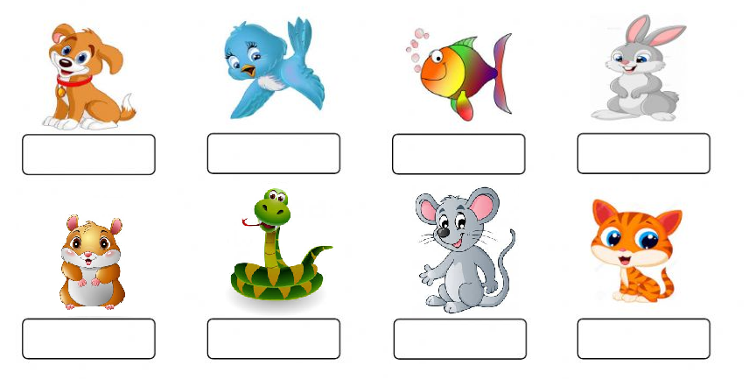
- Vybarvi balonky:

